Check-out Kapitel I

Schätze dich mithilfe der Checkliste ein.

 | Checkliste |  |  |  | Lerntipps | zum Nacharbeiten
1. | Ich kann Informationen aus dem Graphen einer Zuordnung entnehmen. |  |  |  | Beispiel 1 auf Seite 9 | Seite 33: A. 1 und  Seite 34: A. 11
2. | Ich kann Zuordnungen in einer Wertetabelle und einem Graphen darstellen und zwischen den Darstellungen wechseln. |  |  |  | Beispiel 2 auf Seite 9 | Seite 11: A. 6,  Seite 12: A. 13 und  Seite 41: Runde 2 A. 2
3. | Ich kann mithilfe einer Formel einer Zuordnung Wertetabellen und Graphen erstellen. |  |  |  | Beispiel 1 auf Seite 14 | Seite 34: A. 9
4. | Ich kann zu einer Zuordnung eine Formel aufstellen. |  |  |  | Beispiel 1 auf Seite 19 und Beispiel 1 auf Seite 24 | Seite 34: A. 10
5. | Ich kann erkennen, ob eine proportionale oder eine anti-proportionale Zuordnung vorliegt. |  |  |  | Beispiel 2 auf Seite 20 und Beispiel 2 auf Seite 24 | Seite 33: A. 3 und A. 4 sowie Seite 34: A. 8
6. | Ich kann den Dreisatz anwenden. |  |  |  | Beispiel auf Seite 29 | Seite 33: A. 2 und  Seite 41: Runde 2 A. 3
7. | Ich kann Textaufgaben mithilfe des Dreisatzes lösen. |  |  |  | Beispiel auf Seite 29 | Seite 33: A. 7,  Seite 35: A. 17 und  Seite 36: A. 22

Überprüfe deine Einschätzung.

Zu 1. Graphen Informationen entnehmen  Aus der nebenstehenden Figur kannst du die Jahresmitteltemperaturen der letzten Eiszeit bis heute ablesen.  a) Gib an, in welchen Jahren die Jahresmitteltemperatur ca. 4 °C betrug.  b) Gib den Zeitraum an, in dem sich die Jahresmitteltemperatur durchgehend zwischen – 5 °C und 0 °C befand. |  | 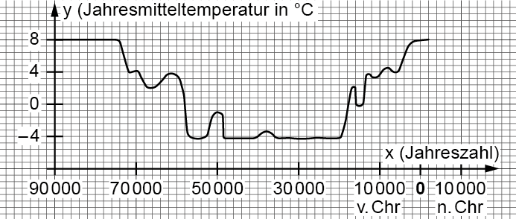
c) Beurteile, ob die folgende Aussage richtig ist: „Zwischen 70 000 und 60 000 v.Chr. lag die tiefste Jahresmitteltemperatur bei ca. 2 °C.“

Zu 2. Zuordnungen in Tabellen und als Graph darstellen
In der Tabelle ist der Wasserverbrauch einer Kleinstadt während der letzten Fußballübertragung festgehalten.
a) Zeichne einen Graphen der Zuordnung Uhrzeit → Wasserverbrauch (in m3) in ein Koordinatensystem.

Uhrzeit | 20:00 | 20:15 | 20:30 | 20:45 | 21:00 | 21:15 | 21:30 | 21:45 | 22:00 | 22:15
Verbrauch | 2500 | 1500 | 1500 | 1500 | 6000 | 1000 | 2000 | 2000 | 3500 | 4500

b) Ergänze die Lücken:

Die 1. Halbzeit begann vermutlich um Uhr und endete vermutlich um Uhr.
Die 2. Halbzeit begann vermutlich um Uhr und endete vermutlich um Uhr.

Zu 3. Mit Formeln von Zuordnungen Wertetabellen erstellen
Gegeben ist die Formel für eine Zuordnung: $y=2 x+4$.
a) Ergänze in der Wertetabelle die fehlenden Werte.

x | 0 | 1 | 2 | 3 | 4 | 5
y

b) Notiere für $x=3$ die Rechnung, die du in a) durchgeführt hast.

Zu 4. Formel für eine Zuordnung aufstellen  Ein Erdbeerbauer verlangt für 4 kg Erdbeeren 14 Euro, wenn man diese auf den Feldern selbst pflückt.  a) Erstelle für die Zuordnung Gewicht (in kg) → Preis (in Euro) eine Wertetabelle mit 6 Wertepaaren.  b) Gib die Formel der Zuordnung an und beschreibe die Bedeutung des Proportionalitätsfaktors im Sachzusammenhang.  c) Berechne, wie viel man für 13 kg Erdbeeren als Selbstpflücker zahlen muss. |  | 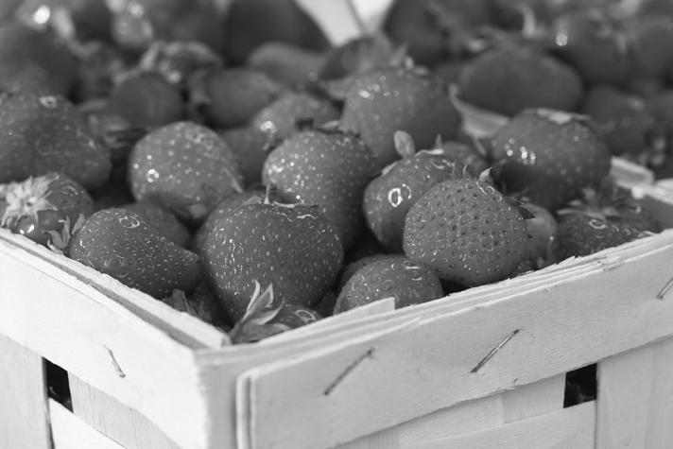

Zu 5. Proportionale und antiproportionale Zuordnung erkennen
Entscheide und begründe jeweils, ob es sich um eine proportionale oder antiproportionale Zuordnung oder um keine von beiden handelt.
a) Die Kochzeit für 200 g Spaghetti beträgt 8 Minuten. Betrachte die Zuordnung Menge an Spaghetti (in g) → Kochzeit (in Min.). Bestimme, wie lange 300 g Spaghetti kochen müssen.
b) Aus 1,5 kg Hartweizen werden 500 Spaghettistangen hergestellt. Betrachte die Zuordnung Anzahl der Spaghettistangen → Menge an Hartweizen (in kg).
Bestimme, wie viel Hartweizen für die Herstellung von 2250 Spaghetti benötigt werden.
c) Die Spaghetti-Fabrik produziert an einem Tag 1400 kg Spaghetti und will diese abpacken. So erhält man z. B. 5600 Packungen mit je 250 g. Betrachte die Zuordnung Gewicht pro Packung (in g) → Anzahl der Packungen. Bestimme, wie viele Packungen mit jeweils 350 g stattdessen hergestellt werden könnten.

Zu 6. Dreisatz anwenden
Prüfe, ob man die fehlenden Werte in der Tabelle mithilfe eines Dreisatzes berechnen kann. Berechne die fehlenden Werte.

a) | 2 4 6 8 10  3 6 9 12 48 |  | b) | 2 4 6 8 10  5 7 9 11 19 |  | c) | 2 4 6 8 10  60 30 20 12 4

Zu 7. Textaufgabe mithilfe des Dreisatzes lösen
Jan möchte im Urlaub nach Dänemark fahren und wechselt bei der Bank Geld. Er tauscht 40 € in 300 DKK (Dänische Kronen).
a) Berechne mithilfe des Dreisatzes, wie viele Kronen seine Eltern erhalten, wenn Sie 180 € umtauschen.
b) Jan kauft sich im Urlaub von seinem getauschten Geld eine CD für 86,25 DKK.
Bestimme, wie viel Euro die CD gekostet hat.

Check-out Kapitel I – Lösungen

1 a) In den Jahren 72 000 v. Chr., 70 000 v. Chr., 62 000 v. Chr., 9000 v. Chr. und 6000 v. Chr. liegt die Jahresmitteltemperatur ca. bei 4 °C (siehe Zeichnung).  b) In dem Zeitraum von 58 000 v. Chr. und 18 000 v. Chr. liegen die Jahresmitteltemperaturen durchgehend zwischen – 5 °C und 0 °C (siehe Zeichnung). |  | 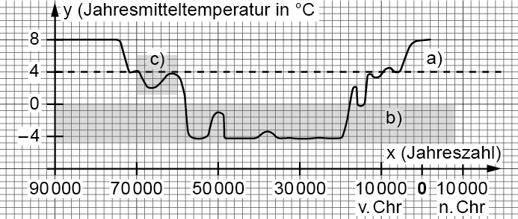
c) Die Aussage ist richtig. Wie der Zeichnung zu entnehmen ist, liegt im Jahre 66 000 v. Chr. mit ca. 2 °C der tiefste Wert in dem Zeitraum 70 000 v. Chr. und 60 000 v. Chr. vor.

2 a)  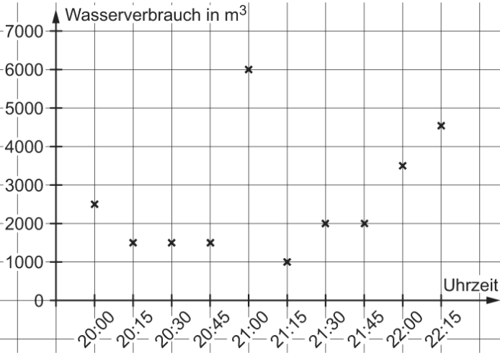 |  | b) Die 1. Halbzeit begann vermutlich um 20:15 Uhr und endete vermutlich um 21:00 Uhr.  Die 2. Halbzeit begann vermutlich um 21:15 Uhr und endete vermutlich um 22:00 Uhr.

3 a)
x | 0 | 1 | 2 | 3 | 4 | 5
y | 4 | 6 | 8 | 10 | 12 | 14
b) $y=2⋅3+4=6+4=10$

4 a)
x | 0 | 1 | 2 | 3 | 4 | 5
y | 0 | 3,50 | 7,00 | 10,50 | 14,00 | 17,50
b) $q=\frac{14}{4}=3,5$, q gibt an, wie viel 1 kg Erdbeeren kosten. Also ist $y=3,5⋅x$ die gesuchte Formel.
c) $x=13$, also $y=3,5⋅13=45,5$. Man muss für 13 kg 45,50 Euro zahlen.

5 a) Bei dieser Situation liegt weder eine proportionale noch eine antiproportionale Zuordnung vor. Die Kochzeit von Spaghetti hängt nicht von der Spaghettimenge ab. Die Kochzeit für 300 g Spaghetti beträgt auch 8 Minuten.
b) Für die Herstellung der doppelten Menge an Spaghettistangen wird die doppelte Menge an Hartweizen benötigt. Daher ist diese Zuordnung proportional.
Man setzt dabei voraus, dass alle Spaghettistangen gleich schwer sind.
Berechnung: $1500 g :500=3 g$ und $3 g⋅2250=6750 g=6,75 kg$.
Man benötigt 6,75 kg Hartweizen um 2250 Spaghetti herzustellen.
c) Wenn man pro Packung das doppelte Gewicht abpackt, dann benötigt man halb so viele Packungen. Daher ist diese Zuordnung antiproportional.
Berechnung: $1400 kg :0,350 kg=4000$. Wenn pro Packung 350 g Spaghetti abgepackt werden, würde man 4000 Packungen erhalten.

6
a) | 2 4 6 8 10 32  3 6 9 12 15 48 |  | b) | 2 4 6 8 10 16  5 7 9 11 13 19 |  | c) | 2 4 6 8 10 30  60 30 20 15 12 4

Dreisatz ist anwendbar. Die Werte der 2. Reihe ergeben Dreisatz ist anwendbar.
Zum Doppelten gehört jeweils sich aus denen der 1. durch Zum Doppelten gehört jeweils
das Doppelte. hinzuaddieren von 3. die Hälfte.
Weder der Quotient
noch das Produkt der Werte
sind konstant.
Dreisatz ist nicht anwendbar.

7
a) | Euro DKK  40 300  $:2$ $:2$  20 150  $⋅9$ $⋅9$  180 1350 | b) | DKK Euro  300 40  $:300$ $:300$  1 $\frac{2}{15}$  $⋅86,25$ $⋅86,25$  86,25 11,5
180 € entsprechen 1350 Dänischen Kronen. Die CD hat 11,50 € gekostet.

